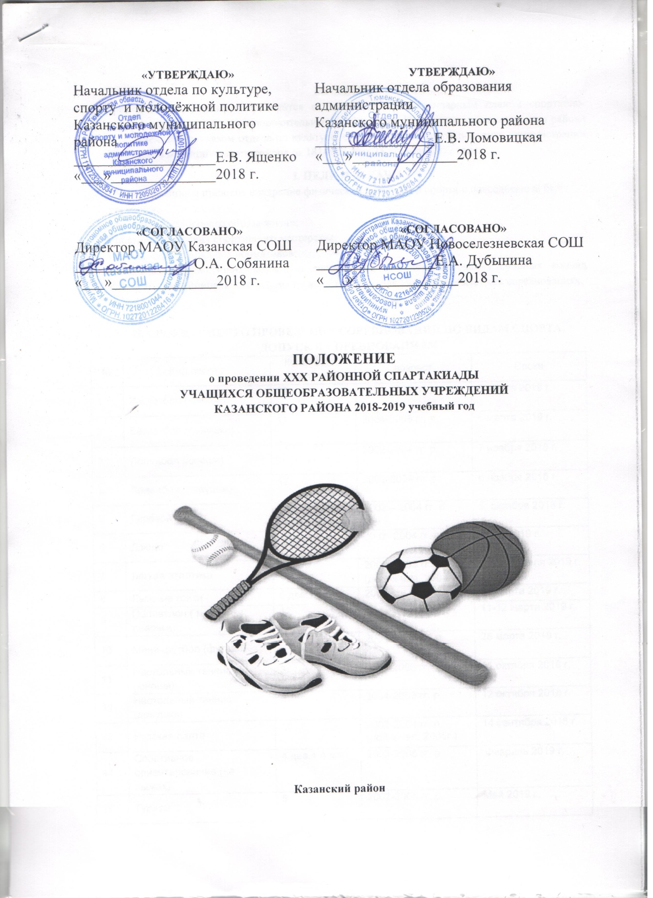

«УТВЕРЖДАЮ»  Начальник отдела по культуре,  спорту и молодёжной политике  Казанского муниципального района  ___________________Е.В. Ященко  «___»______________2018 г. | УТВЕРЖДАЮ»  Начальник отдела образования администрации  Казанского муниципального района  ________________Е.В. Ломовицкая  «___»______________2018 г.
«СОГЛАСОВАНО»  Директор МАОУ Казанская СОШ  ________________О.А. Собянина  «___»______________2018 г. | «СОГЛАСОВАНО»  Директор МАОУ Новоселезневская СОШ  ________________Е.А. Дубынина  «___»______________2018 г.

ПОЛОЖЕНИЕ
о проведении XXX РАЙОННОЙ СПАРТАКИАДЫ
УЧАЩИХСЯ ОБЩЕОБРАЗОВАТЕЛЬНЫХ УЧРЕЖДЕНИЙ
КАЗАНСКОГО РАЙОНА 2018-2019 учебный год

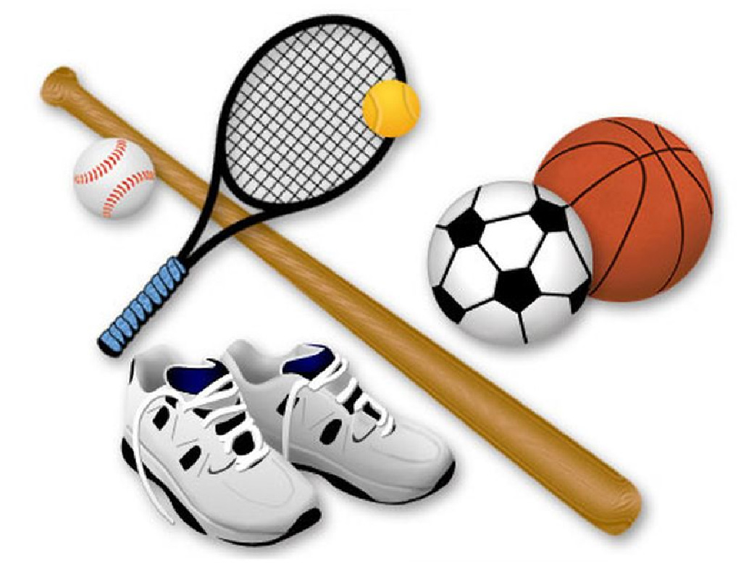

Казанский район

ВВЕДЕНИЕ
Спартакиада учащихся проводится в соответствии с календарным планом спортивно-массовых и физкультурно-оздоровительных мероприятий Казанского муниципального района утверждённого приказом отдела по культуре, спорту и молодежной политике администрации Казанского муниципального района № 181-о/д от 25 декабря 2017 года.

I. ЦЕЛИ И ЗАДАЧИ
- популяризация и широкое внедрение физической культуры и спорта в повседневный быт учащихся;
- пропаганда здорового образа жизни;
- повышение уровня спортивного мастерства;
- выполнение разрядных нормативов;
- выявление сильнейших команд и спортсменов для комплектования сборных команд Казанского муниципального района по видам спорта для участия в областных соревнованиях.

II. СРОКИ И МЕСТО ПРОВЕДЕНИЯ СОРЕВНОВАНИЙ ПО ВИДАМ СПОРТА, ДОПУСК К СОРЕВНОВАНИЯМ
№ | Вид спорта | Количество участников | возраст | Сроки
1 | Баскетбол (юноши) | 12 | 2004-2005 гг. р. | 6 марта 2019 г.
2 | Баскетбол (девушки) | 12 | 2004-2005 гг. р. | 5 марта 2019 г.
3 | Волейбол (юноши) | 12 | 2002-2004 гг. р. | 7 ноября 2018 г
4 | Волейбол (девушки) | 12 | 2002-2004 гг. р. | 6 ноября 2018 г.
5 | Гиревой спорт | 10 | 2002 – 2004 гг. р. | 9 октября 2018 г.
6 | Дзюдо* | 17 | 2002- 2004 гг. р. | Март 2019 г.
7 | Лёгкая атлетика | 12 | 2002- 2003 гг.р  (до 3-х чел. 2004г.) | 25-26 апреля 2019 г.
8 | Лыжные гонки | 5 дев.+ 5мал. | 2002 г. и моложе | 12 марта 2019 г.
9 | Полиатлон ( мальчики, девочки) | 12 | 12-13; 14-15; 16-17 | 11-12 марта 2019 г.
10 | Мини-футбол (футзал) | 14 | 2004- 2005 гг. р. | 28 марта 2019 г.
11 | Настольный теннис (юноши) | 3 | 2004-2006 гг. р. | 11 октября 2018 г.
12 | Настольный теннис (девушки) | 3 | 2004-2006 гг. р. | 12 октября 2018 г.
13 | Русская лапта | 10 | 2002-2004 гг. р.  (до3-х чел. 2005г.) | 14 сентября 2018 г.
14 | Спортивное ориентирование (на лыжах) | 4 дев.+ 4 мал. | 2003-2005 гг. р. | Февраль 2019 г.
15 | Туризм | 5 | 2002-2005 гг. р. | Май 2019 г
16 | Футбол | 18 | 2003-2004 гг. р. | 19 сентября 2018 г
17 | Шахматы | 6 | 2003 год и моложе | 4 октября 2018 г
118 | Городошный спорт | 6 | 2002 год и моложе | 14 сентября 2018 г.

III. РУКОВОДСТВО ПРОВЕДЕНИЕМ СОРЕВНОВАНИЙ
Общее руководство проведением Спартакиады осуществляется отделом по культуре, спорту и молодежной политике администрации Казанского муниципального района и отделом образования администрации Казанского муниципального района. Непосредственное проведение соревнований по видам спорта возлагается на МАУ ДО «Казанская районная ДЮСШ», на главную судейскую коллегию и судейские коллегии по видам спорта.
Ответственность за комплектование команд и участие их в соревнованиях возлагается на отдел образования администрации Казанского муниципального района.

IV. УЧАСТВУЮЩИЕ ОРГАНИЗАЦИИ
К участию в соревнованиях допускаются сборные команды общеобразовательных учреждений. Учащиеся должны иметь медицинский допуск и соответствующую спортивную подготовку.

V. ОПРЕДЕЛЕНИЕ ПОБЕДИТЕЛЕЙ
Победитель Спартакиады учащихся общеобразовательных учреждений Казанского района определяется по сумме баллов набранных за участие во всех видах спартакиады.
(Приложение № 3 )
При равенстве очков у двух и более команд преимущество даётся коллективу, у которого больше 1,2,3 и т.д. командных мест по видам спорта. Если и этот показатель будет одинаковым, то преимущество даётся команде школы, имеющей лучший результат в соревнованиях по лёгкой атлетике.

VI. ФИНАНСОВЫЕ РАСХОДЫ
Расходы по командированию сборных команд на соревнования несут командирующие организации. Расходы по проведению соревнований несёт МАУ ДО «Казанская районная ДЮСШ»

VII. НАГРАЖДЕНИЕ
Команды, занявшие I,2.3 места в общекомандном зачёте награждаются памятными Кубками и дипломами соответствующих степеней.
Команды, занявшие I,2,3 места по видам спорта, награждаются памятными дипломами и медалями.
Участники, занявшие 1,2,3 места в отдельных видах программы, награждаются памятными медалями.

VIII. ПРОГРАММА ПО ВИДАМ СПОРТА

БАСКЕТБОЛ

1. Соревнования проводятся среди юношей и девушек 2004–2005 годов рождения.
2. Состав сборной команды до 13 человек, в том числе до 12 спортсменов, 1 тренер.
3. Систему проведения игр определяет главная судейская коллегия Спартакиады
4. Определение мест: за победу команда получает 2 очка, за поражение – 1 очко, за неявкуна игру – 0 очков. В случае равенства очков у двух или более команд определение мест этих команд производится в соответствии с правилами, утвержденными Минспортом России.
5. Распределение мест определяется раздельно среди юношей и девушек .

ВОЛЕЙБОЛ
1. Соревнования проводятся среди юношей и девушек 2002–2004 годов рождения.
2. Состав сборной команды до 13 человек, в том числе 12 спортсменов и 1 тренер.
3. Систему проведения игр определяет главная судейская коллегия Спартакиады.
4. Все игры проводятся из 3 партий.
За победу 2:0 команда получает 3 очка, за победу 2:1- 2 очка, за поражение 1:2 1- очко
за поражение 0:2 - 0 очков.
5. При равенстве побед у двух или более команд места определяются последовательно:
– по сумме очков набранных во всех встречах
– по соотношению партий во всех встречах;
– по соотношению мячей во всех встречах;
В случае равенства всех этих показателей – играется «Золотой сет» до 15 очков.
6. Распределение мест определяется раздельно среди юношей и девушек.

ГИРЕВОЙ СПОРТ
1. Соревнования проводятся среди спортсменов 2002–2004 годов рождения.
2. Состав сборной команды до 11 человек, в том числе 10 спортсменов, 1 тренер.
3. Соревнования проводятся по следующим весовым категориям:
– юноши:
толчок ДЦ – весовая категория 48 кг. 0650131811Ю
толчок ДЦ – весовая категория 53 кг. 0650141811Ю
толчок ДЦ – весовая категория 58 кг. 0650151811Ю
толчок ДЦ – весовая категория 63 кг. 0650161811А
толчок ДЦ – весовая категория 68 кг. 0650171811А
толчок ДЦ – весовая категория 73 кг. 0650181811А
толчок ДЦ – весовая категория 73+ кг. 0650191811Ю
– девушки:
рывок – весовая категория 48 кг.
рывок – весовая категория 53 кг. 0650301811Д
рывок – весовая категория 58 кг. 0650261811Б
рывок – весовая категория 58+ кг.
4. Разрешается выставлять произвольное количество участников в любых весовых категориях.
5. Программа соревнований:
– юноши – толчок двух гирь (вес 16 кг) по длинному циклу;
– девушки – рывок гири (вес 12 кг).
Регламент времени 10 минут.
– эстафета – толчок двух гирь (вес 16 кг) по длинному циклу среди юношей.
Состав эстафетной команды 5 человек, регламент времени 15 минут. В эстафете разрешается сдваивание в двух весовых категориях, не превышая численного состава эстафетной команды.
6. Командное первенство определяется по наибольшей сумме очков набранных 9-ю спортсменами, независимо от пола + эстафета по таблице:
– 1 место – 20 очков;
– 2 место – 18 очков;
– 3 место – 16 очков;
– 4 место – 15 очков;
– 5 место – 14 очков и т.д.
В случае равенства очков двух и более команд лучшее место присуждается команде имеющей больше первых мест, при равенстве и этих показателей - II-III мест и так далее.

ДЗЮДО*
1. Соревнования проводятся среди спортсменов 2002–2004 годов рождения по действующим правилам соревнований по дзюдо.
2. Состав сборной команды 9 человек, юноши – 4 человека, девушки – 4 человека, 1 представитель.
3. Соревнования проводятся в следующих весовых категориях:
– юноши:
до 46кг 0350031811Ю
до 50 кг 0350051811Ю
до 55 кг 0350071811Ю
до 60 кг 0350091611А
до 66 кг 0350111611А
до 73 кг 0350131611А
до 81 кг 0350161611А
– девушки:
до 40 кг 0350011811Д
до 44 кг 0350021811Д
до 48 кг 0350041611Б
до 52 кг 0350061611Б
до 57 кг 0350081611Б
до 63 кг 0350101611Б
до 70 кг 0350121611Б
св. 70 кг 0350341811Д
4. Разрешается сдваивание в весовых катерориях, но не более чем в 2-х весовых категориях, при неизменном составе команды, юноши – 9 человек, девушки – 8 человек.
5. Программа соревнований:
– борьба в весовых категориях:
– юноши – 46кг,50кг,55кг,60кг.
– девушки – 40кг, 44кг,48кг,52кг.
борьба в весовых категориях:
– юноши – 66кг,73кг,81кг,90кг, св.90кг.
– девушки – 57кг, 63кг,70кг, св.70кг.
6. Командное первенство определяется по наибольшей сумме очков, набранных всеми спортсменами за занятые места:
– 1 место – 7 очков;
– 2 место – 5 очков;
– 3 место – 3,5 очка;
– 5–6 место – 1,5 очка;
– 7–8 место – 0,5 очка.
*вид может быть включён в спартакиаду по решению ГСК соревнований

В случае равенства очков двух и более команд лучшее место присуждается команде имеющей больше первых мест, при равенстве и этих показателей учитываеются II, III места и так далее.

ЛАПТА
1. Соревнования проводятся среди спортсменов 2002–2004 годов рождения. В состав команды разрешается включать не более трёх спортсменов 2005 г.р. имеющую спортивную подготовку, специальный медицинский допуск.
2. Состав сборной команды 11 человек, в том числе 10 спортсменов (1 представитель команды).

3. Систему проведения игр определяет главная судейская коллегия Спартакиады

4. За победу команда получает – 2 очка, за ничью – 1 очко, за поражение – 0 очков.

5. При равенстве очков:

– у двух команд (игра между ними);

– у трех и более команд преимущество получает команда, набравшая большее количество очков в играх между этими командами;

– по разнице выигрышных и проигрышных очков;
– пойманных свечей.

ЛЕГКАЯ АТЛЕТИКА
1. Состав сборной команды до 12 человек, в том числе 10 спортсменов (независимо от пола) 2002 -2003 г.р.(в состав могут быть включены до 3-х спортсменов 2004 г.р имеющие специальный медицинский допуск), 2 представителя (в том числе руководитель команды и тренер).
2. Программа соревнований:
1 день – бег 100м., 400м., 1500м., прыжки в высоту.
2 день – бег 200м., 800м., 3000м (юноши), прыжки в длину, толкание ядра, эстафета 4 х 100м.
4. Каждый участник имеет право выступать в двух индивидуальных видах программы и одной эстафете.
5. В зачет общекомандной борьбы идут 15 лучших результатов, из них – 12 беговых видов, 2 технических вида и 1 эстафеты (по таблице очков 1986 года).

ЛЫЖНЫЕ ГОНКИ
1. Соревнования проводятся среди спортсменов 2002 года и моложе.
2. Состав сборной команды 12 человек, в том числе 5 юношей и 5 девушек,1 представитель и 1 тренер.
3. Соревнования лично-командные.
4. Программа соревнований:
1 день – индивидуальная гонка, стиль классический: юноши – 5 км.,
девушки – 3 км.
2 день – индивидуальная гонка, стиль свободный: юноши – 5 км.,
девушки – 3 км.
5. В какой день соревнований какая гонка решает жюри в зависимости от погодных условий и объявляет на первом совещании представителей команд.
6. Командное первенство определяется по наибольшей сумме очков, набранных зачетными участниками (4 лучших результата на каждой дистанции) по таблице:
На дистанциях: Эстафеты: коэффициент 4
1 место – 72 оч. 1 место – 288 оч.
2 место – 68 оч. 2 место – 272 оч.
3 место – 65 оч. 3 место – 260 оч.
4 место – 63 оч. 4 место – 252 оч.
5 место – 61 оч. 5 место – 244 оч.
6 место – 59 оч. 6 место – 236 оч.
7 место – 57 оч. 7 место – 228 оч.
8 место – 56 оч. 8 место – 224 оч.
и т. д. разница на 1 очко и т. д. разница на 4 очка.

ПОЛИАТЛОН

1. Состав команды: 12 участников 6 мальчиков и 6 девочек (по два участника в каждом возрасте) 1 представитель.

2. Программа соревнований:

1й день.

- Стрельба из пневматической винтовки из положения стоя ( в младшей возрастной группе из положения лежа).

- Силовая гимнастика: юноши подтягивание из виса на высокой перекладине, девушки сгибание и разгибание рук в упоре лежа на полу.

2й день.

-Лыжные гонки: девочки 3 км, мальчики 5 км (стиль свободный).

МИНИ - ФУТБОЛ
1. Соревнования проводятся среди спортсменов 2004–2005 годов рождения.
2. Состав сборной команды 16 человек, в том числе 14 спортсменов и 2 представителя (руководитель команды и тренер).
3. Систему проведения определяет Главная судейская коллегия по виду.
4. За победу команда получает 3 очка, за ничью – 1 очко, за поражение – 0 очков.
5. В случае равенства очков у двух или более команд преимущество имеет команда, у которой наибольшее число побед во всех встречах. Если этот показатель равен, то преимущество имеют команды по следующим показателям:
– по результатам игр между собой (число очков, число побед, разность забитых и пропущенных мячей, число забитых мячей, число забитых мячей на чужом поле);
– лучшей разности забитых и пропущенных мячей во всех встречах;
– наибольшему числу забитых мячей во всех встречах;
– наибольшему числу забитых мячей во всех встречах, на чужом поле.
В случае равенства всех этих показателей – по жребию.

НАСТОЛЬНЫЙ ТЕННИС
1. Соревнования проводятся среди спортсменов 2004-2006 года рождения.
2. Состав сборной команды до 8 человек, в том числе 6 спортсменов (3 юноши + 3 девушки), руководитель команды, тренер.
3. Соревнования командные. Система проведения – на большинство из 5 одиночных встреч (современная система кубка Свейтлинг).
Порядок встреч:
1) A – Y
2) B – X
3) C – Z
4) A(D) – X(W)
5) B(D) – Y(W)
Допускается замена одного из двух игроков команды, после проведения ими первых своих индивидуальных встреч.
4. Определение мест в группе: за победу команда получает 2 очка, за поражение – 1 очко,
за поражение “лишением права игры” – 0 очков. В случае равенства очков у двух или более команд определение мест этих команд производится в соответствии с правилами, утвержденными Минспортом России.
5. Общекомандный зачет среди команд, определяется раздельно для команд юношей и девушек.

СПОРТИВНОЕ ОРИЕНТИРОВАНИЕ
1. Соревнования проводятся среди спортсменов 2003–2005 годов рождения.
2. Состав сборной команды до 8 человек, в том числе до 6 спортсменов (3 юноши и 4 девушки), до 2 представителей (в том числе руководитель команды, тренер).
3. Программа проведения соревнований:
1 день – лыжная гонка – маркированная трасса (25 мин.) 0830203811Я.
2 день – лыжная гонка – классика (40 мин.) 0830143811Я.
3 день – лыжная гонка – эстафета 3 человека (75 мин) 0830183811Я.
4.Общекомандный зачет среди команд определяется раздельно для команд юношей и девушек.
СПОРТИВНЫЙ ТУРИЗМ
1. Соревнования проводятся среди спортсменов 2002–2005 года рождения.
2. Количественный состав делегации 6 человек: представитель команды, основная команда в количестве 4 спортсменов и запасной спортсмен.
3. Снаряжение, необходимое для участия в соревнованиях (на каждого члена команды):
– спортивная одежда;
– спортивная обувь, в том числе легкоатлетические шиповки (точные параметры в соответствии с техническим регламентом);
– индивидуальная страховочная система (грудная и беседочная);
– усы самостраховки;
– карабин с байонетной защелкой (3 шт. для одного участника);
– каска;
– скотч для крепления номеров на каску (прозрачный, широкий).
4. Соревнования проводятся в лично-командном зачёте в виде эстафеты на дистанции 2 класса
5. Результат команды определяется временем прохождения дистанции последовательно всеми участниками команды.
6. Организаторы оставляют за собой право вносить корректировки в программу соревнований, о чем представители команд будут осведомлены дополнительно.

ФУТБОЛ
- Соревнования проводятся среди спортсменов 2003-2004 годов рождения.
2. Система проведения соревнований утверждается на заседании главной судейской коллегии.

ШАХМАТЫ
1. Соревнования проводятся среди спортсменов 2003 год рождения и моложе, на трёх досках.
2. Состав команды 3 человека, из них не менее 1 девочки.
1 доска – юноша
2 доска – юноша
3 доска – девочка
3. Система проведения и подведение итогов определяется на главной судейской коллегии.

ГОРОДОШНЫЙ СПОРТ
1. Соревнования проводятся среди спортсменов 2002 года рождения и моложе.
2. Состав сборной команды 2 человек, 1 представитель.
3. В соревнованиях:
– определяются места для всех участвующих команд;
– систему проведения игр определяет главная судейская коллегия Спартакиады

Приложение №1
Предварительная заявка
на участие в XXX Спартакиаде учащихся общеобразовательных учреждений Казанского района

«__» сентября 2018 года
От команды ________________________________ СОШ
№ | Вид спорта | Участие/ не участие | Примечание
1 | Баскетбол (юноши)
2 | Баскетбол (девушки)
3 | Волейбол (юноши)
4 | Волейбол (девушки)
5 | Городошный спорт
6 | Гиревой спорт
7 | Дзюдо*
8 | Лапта
9 | Легкая атлетика
10 | Лыжные гонки (юноши)
11 | Лыжные гонки (девушки)
12 | Мини-футбол
13 | Настольный теннис (юноши)
14 | Настольный теннис (девушки)
15 | Спортивное ориентирование
16 | Спортивный туризм
17 | Футбол
18 | Шахматы
19 | Полиатлон

Уважаемые преподаватели физической культуры, просим заполнить предварительную заявку на участие в видах спартакиады и предоставить на ближайшие соревнования в МАУ ДО «Казанская районная ДЮСШ»

Приложение №2
(Подается в день соревнований в ГСК
с надлежащим заполнением всех пунктов)
ЗАЯВКА
на участие в
XXX Спартакиаде учащихся общеобразовательных учреждений Казанского района
по _________________________ (вид спорта)
от команды __________________________________________СОШ

№ п/п | Фамилия, имя, отчество | Число, месяц, год рождения | Разряд | Место учёбы | Виза врача
1 |  |  |  |  | допущен, число, роспись
2
3
…

Директор школы___________________ /________________/ Ф. И.О.
М.П.
Врач всего допущено _____________________ /_________________/ Ф.И.О.
Дата «___»___________ 201__ год
М.П. медучреждения
Представитель команды __________________ /__________________/ Ф. И.О

Приложение №3

Таблица
оценки результатов командного и общекомандного зачета в XXX Спартакиаде учащихся общеобразовательных учреждений Казанского райoна 2018-2019 уч.гг.

Место | Очки
1 | 51
2 | 44
3 | 39
4 | 35
5 | 31
6 | 28
7 | 25
8 | 22
9 | 19
10 | 16
11 | 14
12 | 12
13 | 10
14 | 8
15 и далее.. | 6

